КОРПУС СТАЛЬНОЙ ТИП-0
Этикетка
АТПН.301172.067 ЭТ

1 ОСНОВНЫЕ СВЕДЕНИЯ ОБ ИЗДЕЛИИ

Наименование изделия | Корпус стальной ТИП-0 АТПН.301172.067
Изготовитель | ООО «НПФ «Полисервис» .

1.1 Корпус стальной ТИП-0 (далее корпус) предназначен для установки и монтажа внешней аккумуляторной батареи (АКБ) к источнику бесперебойного электропитания (БРП), не имеющего встроенных АКБ.
Корпус предназначен для установки одной АКБ 12 В, 1,2 А•ч.
1.3 Корпус изготовлен из стали с порошковым покрытием белого цвета.
Крышка корпуса с разъемными проушинами крепится к основанию двумя винтами. В основании корпуса расположены два отверстия для кабельных вводов. В верхней и в нижней частях основания корпуса имеется перфорация для вентиляции.
Перфорированные отверстия на задней стенке корпуса позволяют фиксировать платы с элементами к основанию.
Габаритный чертеж корпуса приведен на рисунке 1.
1.4 На задней стенке корпуса расположены две проушины для навешивания корпуса на вертикальной поверхности.
1.5 На внутренней боковой стенке корпуса установлен болт заземления.

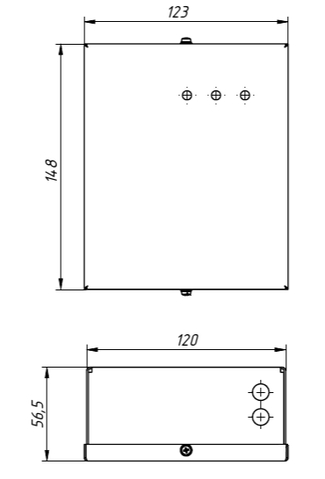

Рисунок 1 – Габаритный чертеж корпуса ТИП-0

2 ТЕХНИЧЕСКИЕ ДАННЫЕ

2.1 Основные технические данные
- габаритные размеры корпуса – 148х123х56,5.
- масса – 1,6 кг;
- установочный размер (расстояние между центрами проушин) – 228 мм;
- степень защиты, обеспечиваемая корпусом, по ГОСТ 14254-2015 – IP30.
2.2 Корпус предназначен для работы в условиях внешних воздействующих факторов:
- температура окружающей среды от минус 30 °C до +50 °C;
- повышенная относительная влажность воздуха 93% при температуре 40 °C.
Примечание – условия использования корпуса с установленными в нем АКБ и платами с элементами определяются стойкостью АКБ и плат с элементами к внешним воздействующим факторам.

3 КОМПЛЕКТНОСТЬ

3.1 Корпус стальной ТИП-0 АТПН.301172.067.
3.2 Этикетка АТПН.301172.067 ПС.

4 ТРАНСПОРТИРОВАНИЕ И ХРАНЕНИЕ

4.1 Корпуса стальные ТИП-0 допускается транспортировать всеми видами транспорта (автомобильного, железнодорожного, воздушного, морского) в крытых транспортных средствах – закрытых кузовах автомашин, крытых вагонах, трюмах судов и т.д. Транспортирование воздушным транспортом допускается только в отапливаемых герметизированных отсеках самолетов.
4.2 Корпуса должны быть упакованы в соответствии с чертежами упаковки и/или помещены в транспортную тару.
4.3 Тара с корпусами должна быть размещена в транспортных средствах в устойчивом положении (в соответствии с маркировкой упаковки) и закреплена для исключения возможности смещения, ударов друг о друга и о стенки транспортных средств.
Условия транспортирования в части воздействия климатических факторов - по группе 4 (Ж2) ГОСТ 15150;
для морских перевозок в трюмах – по группе Ж3 ГОСТ 15150.
4.4 Условия хранения корпусов в упаковке должны соответствовать группе 2 (С) по ГОСТ 15150.

5 ГАРАНТИИ ИЗГОТОВИТЕЛЯ

5.1 Гарантийный срок — 24 месяца с даты изготовления корпуса при соблюдении потребителем условий эксплуатации, хранения и транспортирования.
В случае отказа изделия в течение установленного гарантийного срока следует обращаться на предприятие изготовитель ООО «НПФ «Полисервис»*.
Для решения вопросов, возникающих в процессе эксплуатации изделия, следует обращаться в службу технической поддержки предприятия изготовителя.

6 СВИДЕТЕЛЬСТВО О ПРИЕМКЕ

6.1 Корпус стальной ТИП-0 изготовлен и принят в соответствии с требованиями АТПН.301172.067 и признан годным для эксплуатации.

Отметка ОТК
Год, месяц

16.07.2026 г.

Адрес предприятия-изготовителя приведен на сайте www.npfpol.ru
Адрес предприятия-изготовителя и телефоны службы технической поддержки приведены на сайте www.npfpol.ru

